Thứ Năm ngày 10 tháng 1 năm 2025
KẾ HOẠCH BÀI DẠY
Môn: Tiếng Việt - Lớp 1
Tập viết: Làm việc tốt
Chính tả: (Nhìn – viết/ trang 183) Ai được bụt tặng bút thần
1. YÊU CẦU CẦN ĐẠT:
- Củng cố kĩ năng nói, nghe, đọc, viết các âm, vần đã học trong học kì I (tập trung nhóm vần ât, ôt, ut, ep, ăp, uôc, ươc).
- Phát triển năng lực hợp tác qua việc thực hiện các hoạt động nhóm; phát triển năng lực giải quyết vấn đề và sáng tạo qua việc thực hiện các bài tập.
- Rèn luyện phẩm chất chăm chỉ qua hoạt động tập viết; rèn luyện phẩm chất trung thực qua việc thực hiện các nội dung kiểm tra, đánh giá.
2. ĐỒ DÙNG DẠY HỌC:
1. Giáo viên: Một số tranh ảnh, mô hình hoặc vật thật dùng minh hoạ kèm theo thẻ từ; bảng phụ dùng ghi các nội dung cần rèn đọc.
2. Học sinh: Sách học sinh, vở Tập viết, vở bài tập Tiếng Việt tập 1; viết chì, bảng con, …
3. CÁC HOẠT ĐỘNG DẠY HỌC CHỦ YẾU:

Hoạt động của giáo viên | Hoạt động của học sinh
1. HĐ Khởi động  GV yêu cầu học sinh nói câu có từ ngữ gọi tên đồ vật tìm được; nêu được tên đồ vật mình thích nhất và giải thích lí do. | - HS thực hiện
2. HĐ cơ bản  a. Hoạt động 1: Luyện tập đánh vần thông qua hoạt động đọc hiểu văn bản :  * Mục tiêu: Học sinh tìm và đánh vần các tiếng có vần ât, ôt, ut, ep, ăp, uôc, ươc; đọc thành tiếng văn bản; tìm hiểu về văn bản.  * Phương pháp, hình thức tổ chức: Đàm thoại, trực quan, vấn đáp; thảo luận nhóm.  * Cách tiến hành: | 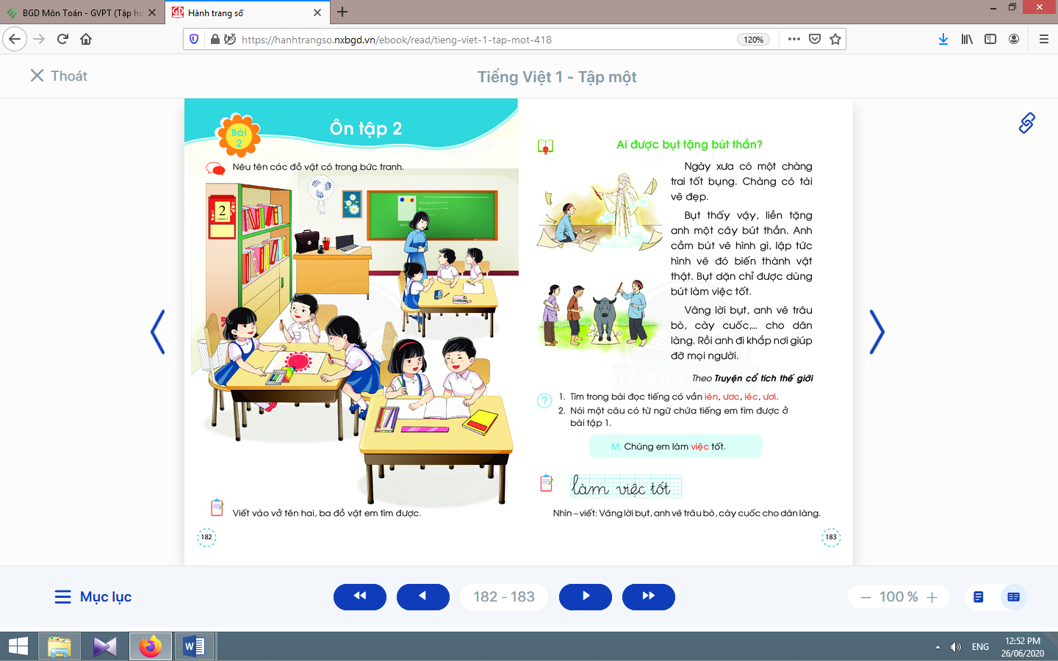
- Giáo viên đọc bài “Ai được tặng bút thần?”.  - Giáo viên hướng dẫn học sinh tìm và đánh vần các tiếng có vần ât, ôt, ut, ep, ăp, uôc, ươc.  - Giáo viên hướng dẫn học sinh đọc thành tiếng văn bản.  - Giáo viên hướng dẫn học sinh tìm hiểu về văn bản thông qua các câu hỏi gợi ý:Tên của câu chuyện là gì? Câu chuyện có những nhân vật nào? Chàng trai là người thế nào? Chàng trai làm gì sau khi được bụt tặng cây bút thần? Con thích nhân vật nào nhất? Vì sao?  Nghỉ giải lao | - Học sinh nghe giáo viên đọc.  - Học sinh tìm và đánh vần: bụt, bút, đẹp, vật, thật, được, tốt, cuốc.  - Học sinh đọc thành tiếng văn bản.  - Học sinh tìm hiểu về văn bản qua việc trả lời các câu hỏi của giáo viên.
b. Hoạt động 2: Luyện tập chính tả :
* Mục tiêu: Học sinh viết đúng chính tả.
* Phương pháp, hình thức tổ chức: Thực hành.
* Cách tiến hành:
- Giáo viên đọc khổ thơ (giáo viên lưu ý các từ dễ bị sai chính tả; khổ thơ gồm 4 dòng, chữ đầu của mỗi dòng thơ có thể viết in hoa, cách lùi đầu dòng khi bắt đầu viết, khoảng cách giữa các chữ trong một dòng).  - Giáo viên đọc từng dòng thơ.  - Giáo viên đọc lại khổ thơ, yêu cầu học sinh rà soát lỗi chính tả (nếu có) và tự đánh giá bài viết; chọn biểu tượng đánh giá phù hợp với kết quả bài làm của mình | - Học sinh nghe giáo viên đọc khổ thơ.  - Học sinh nghe đọc và viết vào vở.  - Học sinh nghe giáo viên đọc lại khổ thơ, rà soát lỗi chính tả; tự đánh giá bài viết; chọn biểu tượng đánh giá phù hợp với kết quả bài làm của mình.
3. Hoạt động nối tiếp :  - Giáo viên hướng dẫn học sinh nhận diện lại tiếng, từ được học; đọc, viết thêm ở nhà, ở giờ tự học; tìm các vần được ôn tập ở bài học của các môn học khác; đọc mở rộng qua một số sách, truyện phù hợp.  Giáo viên dặn học sinh. | - Học sinhnhận diện lại tiếng, từ được học; đọc, viết thêm ở nhà, ở giờ tự học; tìm các vần được ôn tập ở bài học của các môn học khác; đọc mở rộng qua một số sách, truyện phù hợp.  - Học sinh biết chuẩn bị kiểm tra học kì I.
4. ĐIỀU CHỈNH SAU BÀI DẠY: ………………………………………………………………………………………………………………………………………………………………………………………………………………………………………………………………………………
…………………………………………………………………………………………

